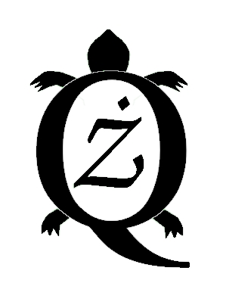

QŻ – Klub Uwielbiających Żółwin zaprasza Panie na bezpłatne warsztaty z podstaw haftu krzyżykowego

Malowane igłą

Będziemy spotykać się w Zespole Szkół w Żółwinie na 3 warsztatach trwających po 60 minut. Odbędą się one 20, 24 i 27 października w godzinach 17:30 – 18:30, czyli w dwa poniedziałki i w jeden piątek. Nasze zajęcia są bezpłatne, a podczas ich trwania w tej samej sali zorganizujemy opiekę dla dzieci uczestniczek.

Warsztaty przeznaczone są dla kobiet od 16 roku życia, grupa obejmuje maksymalnie 10 osób, o dołączeniu do warsztatów decyduje kolejność zgłoszeń. Zapisy pod nr telefonu 507-620-810 lub na e-mail qzkontakt@gmail.com

Więcej informacji na stronie facebook Qż – Klub Uwielbiających Żółwin

Zapraszamy!

